2018輔仁大學社會參與 偏鄉教育關懷計畫摘要報告
- 計畫名稱：107年教育部數位學伴計畫；中華電信計基金會《伴你好讀》社區網路課輔計畫；元大、輔大「夢想起飛」公益合作案
- 活動名稱：106-2期初教育訓練
- 日期：107年03月10日(六)、03月13日(二)、03月15日(四)
- 地點：輔仁大學聖言樓電腦教室、利瑪竇B1演講廳、利瑪竇教室
- 活動目標：
  - 協助大學伴瞭解計畫核心概念
  - 凝聚大學伴專業知能、教學熱忱與服務態度及觀念
  - 安排新進大學伴教學實作與學習課程規劃
  - 了解當下教學教法及智財權，並參考上學期優秀之實體範例教材、公開網路資源為依歸，讓大學伴順利銜接、得心應手
  - 實際學習與操作使用平台，讓開課更加順暢
- 量化資料：
  - 貴賓4人(企業貴賓、偏鄉師長)
  - 輔仁大學師長3人
  - 輔仁大學助理7人
  - 模擬開課暨技術教育訓練研習-大學生224人(含事後補課)
  - 期初教育訓練研習-大學生229人(含事後補課)
  - 問卷分析─課程滿意度，有效問卷共150份(1-5分)

  - 問卷分析─整體安排，有效問卷共150份(1-5分)

- 檢討改進與問卷分析
1.前置期檢討
(1)分工與時間調配：主要分工者因同時有大學伴招募、前置相關工作需處理且未做好完整的時間規劃，導致須在很短的時間進行期初教育訓練各項前置準備工作，造成人員疲憊
前置期改善
(1)在計畫分工時，需更注意每個人的工作調配與狀況。並且須監督工作進度，以防到訓練前一週需大量疲憊工作
2.當日檢討
(1)器材臨時出狀況：相機沒電，未有備用器材可用，僅能臨時以手機代替拍照
(2)全日連續課程對大學生的負荷，及課程間須讓大學生有休息的機會
當日改善
(1)前一天先全面檢查器材狀況，並先規劃好備案。
(2)本次已有規劃休息時間，但礙於課程緊湊實無法在延長。

3.問卷-課程滿意度檢討
大學伴普遍對於課程安排是滿意的(皆高於4分)

4.問卷-整體安排檢討
(1)多數大學伴認為期初教育訓練對他後面準備十分有用
(2)針對於時間、流程安排上，部分大學伴認為時間過於緊湊，需學習吸收的量一時過於龐大
問卷-整體安排改善
為了能讓大學伴快速準備好自己，因此安排課程內容較多，時間緊湊是無法避免的。團隊會將當日課程簡報、錄影檔盡速於網路上供大學伴進行複習。

- 執行方式
03/13、15晚上到上課電腦教室進行模擬開課及技術教育訓練；03/10期初教育訓練一整天，上午於演講廳講述、下午於小教室用分科和討論的方式進行教育訓練。詳細課程執行方式如下：
- 模擬開課-關鍵第一週：
逐一介紹大學伴開課需要使用的所有資料：短網址介紹、前後測、教學規畫表、第一週流程說明、自我介紹PPT、智慧財產權提醒說明。
- 技術教育訓練-日誌平臺操作、JoinNet上課平臺操作：
不同日誌系統分教室學習，並學會JoinNet操作方式及如何排除困難。
- 我所想像→實際見到的偏鄉：
邀請來自介壽國中的周盈蕎老師擔任講師，盈蕎老師於介壽任職進入第六年，老師她是在什麼因緣際會下投入偏鄉？而身為偏鄉第一線的師長，她眼中的「偏鄉」二字背後究竟傳遞著什麼樣的訊息？而在我們大學伴面對偏鄉孩子之際，又該以什麼樣的心態來面對他們？期望透過老師的分享來讓大學伴了解自己接下來的角色及定位，以及調整自身的心態好面對接下來的挑戰。
- 團隊權利和義務、工作手冊使用教戰守則、我的承諾：
前半段時間，由計畫助理孟煒帶領大學生透過小手冊了解計畫架構、權利和義務，並利用小活動和大學生互動以確認都會使用團隊製作的工作手冊；後半段時間思樺助理帶領大學伴為本學期的自己許下承諾：我會遵守上述紀律規範，並牽起小學伴的手便不再放開。
- 小組營運、認識學習端與小學伴、午餐及午休：
借用利瑪竇教室分開各個學習端，讓每個學習端小組長先帶領組員彼此認識，再藉由學習端師長製作的學生學習需求簡報(部分單位有老師參與可直接說明)，說明學習端特色及小學伴學習狀況，建立良好溝通管道，並確實邀請組員加入偏鄉大小社團，隨時掌握即時資訊。
- 新任-分科(國英數)教學：
將大學生分為國、英、數三科(社會、自然自行找一科融入)，分成三間教室。請上學期製作優良教材的資深大學伴三位，國文─關瑞興、英文─簡瑞興、數學─古采柔，教導其他大學生可以怎麼製作該科教材，以及從哪裡尋找教材資源，並讓大學生看看上學期審定優良教材，以讓大學生未來製作教材有方向可循。最後，讓大學生利用學習單撰寫或繪出自己的教材，並與隔壁的人互相講述自己怎麼教。
- 續任-分科分享與討論：
續任大學生由吳家安助理引導，填寫線上調查表單蒐集大學伴意見，並彼此分享與討論可以怎麼製作該科教材，以及自己常用的教材資源。
- 新任-教學NG行為：
由王思樺助理帶領新任大學伴觀看團隊製作的NG行為教學錄影檔，並寫下問題點和為什麼不行。後續助理帶領討論常見個案(如送禮行為等)，一起思考可以如何面對和處理。
- 續任-個案討論與解決：
由陳孟煒助理分組帶領討論過去個案，透過小組長和資深大學伴一起寫學習單方式，思考可以如何解決。後續討論自身曾經碰到什麼狀況(如小學伴一直講髒話等)，拿出來一起討論和解決。

以上課程未參與者，需進行補課，補課機制內容如下：
1.模擬開課暨技術教育訓練
(1)方式：
A.該課程開兩個場次，二擇一即可
B.兩場次皆無法參加須請假，請假同學可於家中使用錄影檔線上補課並繳交相關作業
(2)補課時間：03月15日(五)-03月19日(一)
(3)未在時間給完成補課者，以缺課計算。
(4)續任大學伴可不用參與該訓練(註：續任指為106-1擔任大學伴者)

2.期初教育訓練
(1)緣由：
未參加03月10日期初教育訓練者，需進行線上補課。於03月08日前進行請假告知作業，並說明原由。後續如期繳交相關補課資料，經團隊審核、評估後，視為補課成功，視同期初教育訓練有出席。
(2)方式：
缺少哪一堂課(該堂課遲到或早退達15分鐘即視為缺課)，即須觀看該堂錄影檔及該課程簡報，每堂課程需書寫50字課程大綱及250字心得，並依照課程規畫繳交學習單或作業。(課程四無錄影檔，另外與助理拿取學童需求資料)
(3)開放補課時間：
03月19日-04月08日，03/19(一)公告詳細各課程補課規定及作業。
(4)未在時間內完成補課者，以缺課計算。

- 照片實錄
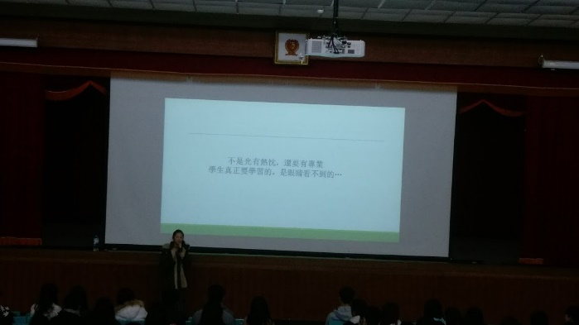 | 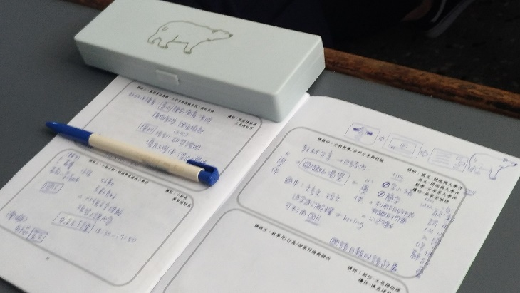
課程一，周盈蕎老師分享她與孩子介壽的故事 | 大學伴寫的課程筆記
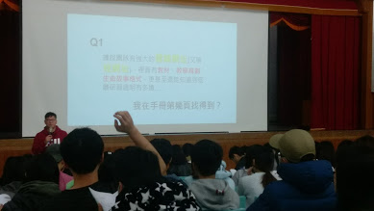 | 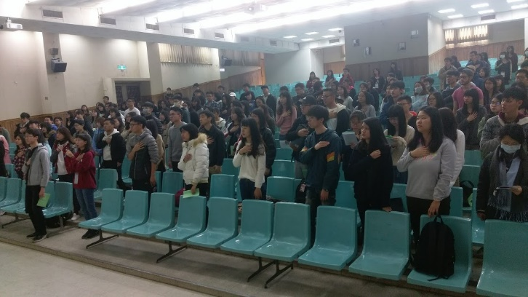
課程二，責任權力，助理孟煒透過問與答讓大學伴學會使用大學伴小手冊。 | 課程二，我的承諾，助理思樺帶領大學伴一同手撫自己的心，為本學期許下承諾
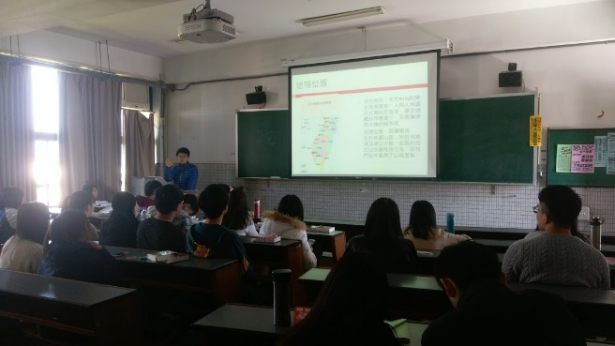 | 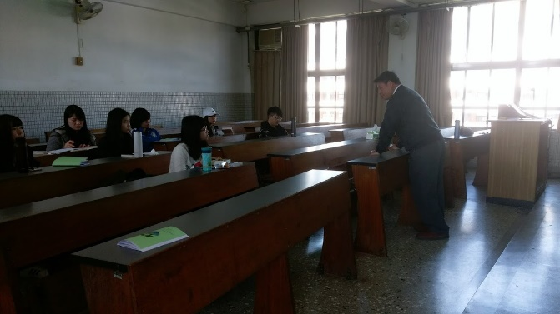
課程三，小組營運，介壽林同承老師特地前來分享介壽學生狀況 | 課程三，小組營運，主持老師分享我們前往訪視所見到的蘇澳DOC狀況
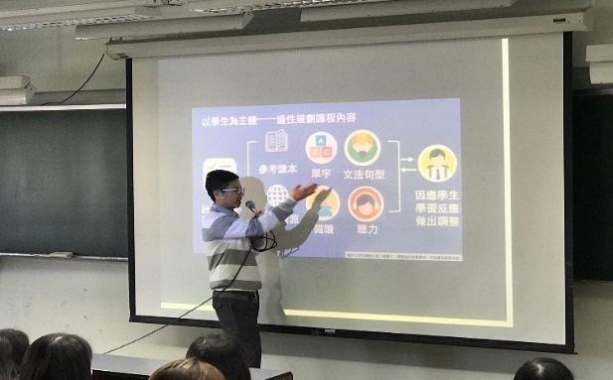 | 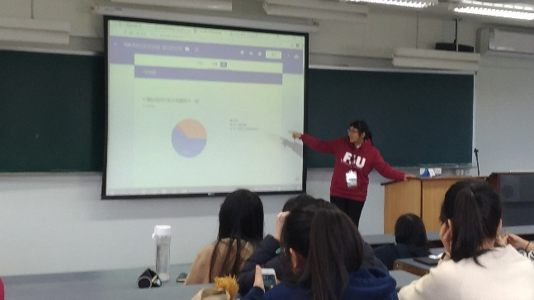
課程四，新任分科教學，英文科資深大學伴跟大學伴們分享他製作教材的技巧。 | 課程四，續任教材問題解決，用現場線上問卷方式分析並回答大學伴問題。
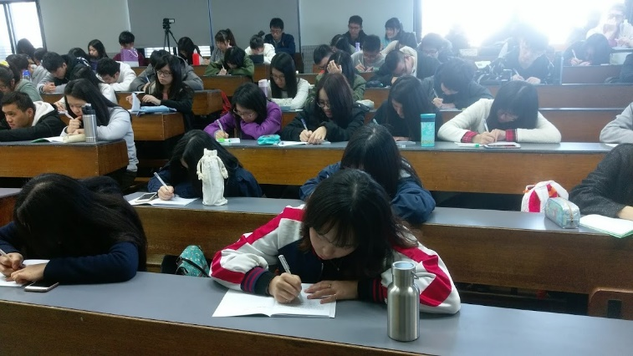 | 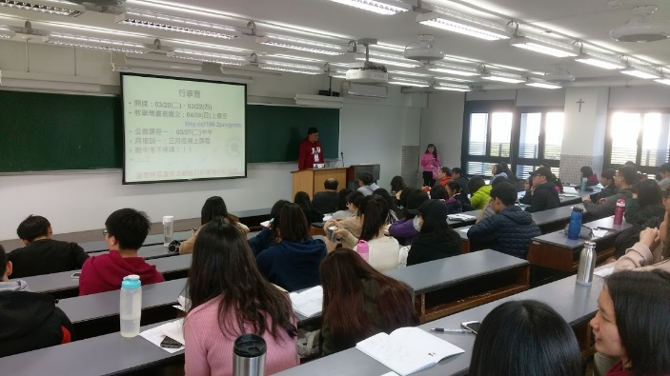
課程五，新任NG教學行為，讓新任大學伴看誇張行徑的教學錄影檔，寫出有NG的問題 | 課程五，續任個案討論，孟煒助理提問給續任大學伴思考碰到問題時，應該怎麼做。
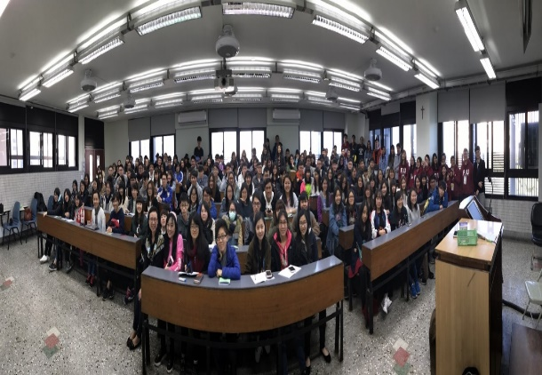
最後大合照

